

##### CONTENIDO DEL DOCUMENTO

SECCION 1 3

SECCION 1.1 3

SECCION 1.1.1 3

APARTADO 3

# PALÍNDROMOS

## MT Determinista de 1 cinta

### Implementación

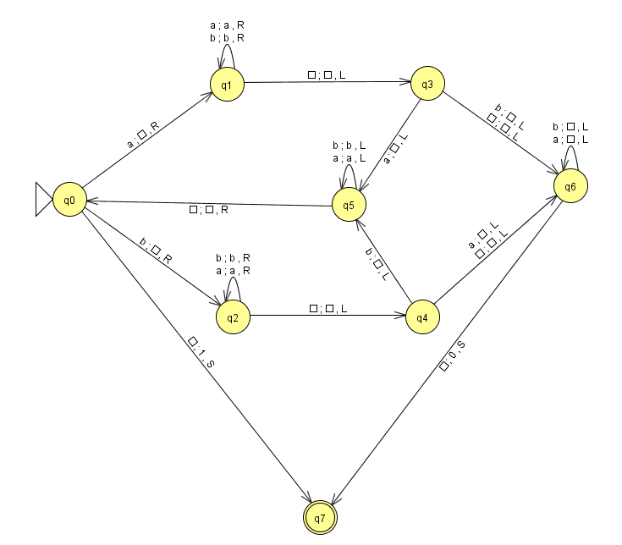

Ilustración

### Análisis